2014年高考化学试题（江苏卷）
一、单项选择题：本题包括10小题，每小题2分，共计20分。每小题只有一个选项符合题意。
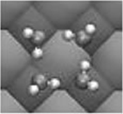
1. 水是生命之源，2014年我国科学家首次拍摄到水分子团簇的空间取向图像，模型如图。下列关于水的说法正确的是（ ）
A．水是弱电解质
B．可燃冰是可以燃烧的水
C．氢氧两种元素只能组成水
D．0℃时冰的密度比液态水的密度大
2. 下列关于化学用语的表示正确的是（ ）
A．过氧化钠的电子式：
B．质子数为35、中子数为45的溴原子：
C．硫离子的结构示意图：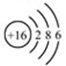
D．间二甲苯的结构简式：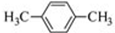
3. 25℃时，下列各组离子在指定溶液中一定能大量共存的是（ ）
A．pH＝1的溶液中：、、、
B．的溶液中：、、、
C．溶液中：
D．溶液中：
4. 下列物质性质与应用对应关系正确的是（ ）
A．晶体硅熔点高硬度大，可用于制作半导体材料
B．氢氧化铝具有弱碱性，可用于制胃酸中和剂
C．漂白粉在空气中不稳定，可用于漂白纸张
D．氧化铁能与酸反应，可用于制作红色涂料
5.下列装置应用于实验室制氯气并回收氯化锰的实验，能达到实验目的的是（ ）
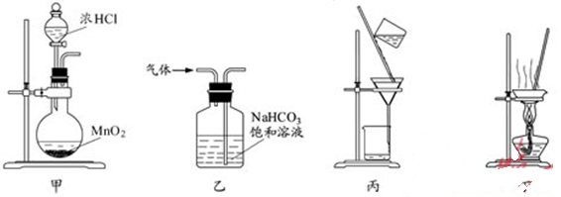
A．用装置甲制取氯气
B．用装置乙除去氯气中的少量氯化氢
C．用装置丙分离二氧化锰和氯化锰溶液
D．用装置丁蒸干氯化锰溶液制
6. 设为阿伏伽德罗常数的值。下列说法正确的是（ ）
A．1.6g由氧气和臭氧组成的混合物中含有氧原子的数目为0.1
B．0.1mol丙烯酸中含有双键的数目为0.1
C．标准状况下，11.2L苯中含有分子的数目为0.5
D．在过氧化钠与水的反应中，每生成0.1mol氧气，转移电子的数目为0.4
7. 下列指定反应的离子方程式正确的是（ ）
A．Cu溶于稀硝酸
B．溶液与过量溶液反应制
C．用溶解
D．向溶液中通入过量制
8.下列各组物质中，不满足组内任意两种物质在一定条件下均能发生反应的是（选项以表格内容为主）（ ）
物质  组别 | 甲 | 乙 | 丙
A
B
C
D
9. 短周期主族元素X、Y、Z、W的原子序数依次增大。X原子的最外层电子数是其内层电子数的2倍，Y是地壳中含量最高的元素，与具有相同的电子层结构，W与X同主族。下列说法正确的是（ ）
A．原子半径大小顺序：r(W)＞r(Z)＞r(Y)＞r(X)
B．Y分别与Z、W形成的化合物中化学键类型相同
C．X的最高价氧化物对应水化物的酸性比W的弱
D．Y的气态简单氢化物的热稳定性比W的强
10. 已知： ；
；
；
；
；
下列关于上述反应焓变的判断正确的是（ ）
A．＞0，＜0 B．＞0，＞0
C．＝＋ D．＝＋
二、不定项选择题：本题包括5小题，每小题4分，共计20分。每小题只有一个或两个选项符合题意。若正确答案只包括一个选项，多选时，该小题得0分；若正确答案包括两个选项，只选一个且正确的得2分，选两个且都正确的得满分，但只要选错一个，该小题就得0分。
11. 下列有关说法正确的是（ ）
A．若在海轮外壳上附着一些铜块，则可以减缓海轮外壳的腐蚀
B．在常温下能自发进行，则该反应的△H＞0
C．加热溶液，的水解程度和溶液的pH均增大
D．对于乙酸与乙醇的酯化反应（△H＜0），加入少量浓硫酸并加热，该反应的反应速率和平衡常数均增大
12. 去甲肾上腺素可以调控动物机体的植物性神经功能，其结构简式如图所示。下列说法正确的是（ ）
A．每个去甲肾上腺素分子中含有3个酚羟基
B．每个去甲肾上腺素分子中含有1个手性碳原子
C．1mol去甲肾上腺素最多能与2mol发生取代反应
D．去甲肾上腺素既能与盐酸反应，又能与氢氧化钠溶液反应
13. 在探究新制饱和氯水成分的实验中，下列根据实验现象得出的结论不正确的是（ ）
A．氯水的颜色呈浅绿色，说明氯水中含有
B．向氯水中滴加硝酸酸化的溶液，产生白色沉淀，说明氯水中含有
C．向氯水中加入粉末，有气泡产生，说明氯水中含有
D．向溶液中滴加氯水，溶液颜色变成棕黄色，说明氯水中含有
14. 25℃时，下列有关溶液中微粒的物质的量浓度关系正确的是（ ）
A．溶液与溶液等体积混合：
B．溶液与氨水等体积混合（pH＞7）：
C．与溶液等体积混合：
D．与溶液等体积混合（为二元弱酸）：
15. 一定温度下，在三个体积约为1.0L的恒容密闭容器中发生反应：
容器  编号 | 温度（℃） | 起始物质的量（mol） | 平衡物质的量（mol）
I | 387 | 0.20 | 0.080 | 0.080
Ⅱ | 387 | 0.40
Ⅲ | 207 | 0.20 | 0.090 | 0.090

下列说法正确的是（ ）
A．该反应的正方应为放热反应
B．达到平衡时，容器I中的体积分数比容器Ⅱ中的小
C．容器I中反应达到平衡所需时间比容器Ⅲ中的长
D．若起始时向容器I中充入 0.1mol、 0.15mol和 0.10mol，则反应将向正反应方向进行
三、非选择题
16. （12分）烟气脱硫能有效减少二氧化硫的排放。实验室用粉煤灰（主要含等）制备碱式硫酸铝[]溶液，并用于烟气脱硫研究。
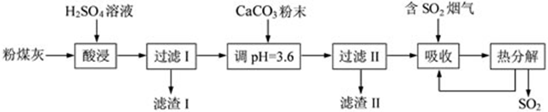
（1）酸浸时反应的化学方程式为________；滤渣Ⅰ的主要成分为_________（填化学式）。
（2）加调节溶液的pH至3.6，其目的是中和溶液中的酸，并使转化为。滤渣Ⅱ的主要成分为______________（填化学式）；若溶液的pH偏高，将会导致溶液中铝元素的含量降低，其原因是___________________（用离子方程式表示）。
（3）上述流程中经完全热分解放出的量总是小于吸收的量，其主要原因是________；与吸收前的溶液相比，热分解后循环利用的溶液的pH将________（填“增大”、“减小”或“不变”）。
17.（15分）非诺洛芬是一种治疗类风湿性关节炎的药物，可通过以下方法合成：
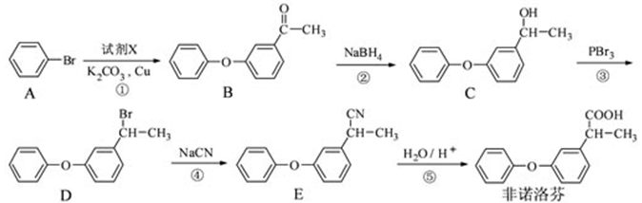
请回答下列问题：
（1）非诺洛芬中的含氧官能团为__________和__________（填名称）。
（2）反应①中加入的试剂X的分子式为，X的结构简式为__________。
（3）在上述五步反应中，属于取代反应的是__________（填序号）。
（4）B的一种同分异构体满足下列条件：
Ⅰ．能发生银镜反应，其水解产物之一能与溶液发生显色反应。
Ⅱ．分子中有6种不同化学环境的氢，且分子中含有两个苯环。
写出该同分异构体的结构简式：__________。
（5）根据已有知识并结合相关信息，写出以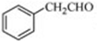为原料制备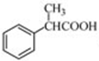的合成路线流程图（无机试剂任用）。合成路线流程图示例如下：
18.（12分）碱式碳酸铝镁[]常用作塑料阻燃剂。
（1）碱式碳酸铝镁具有阻燃作用，是由于其受热分解需吸收大量热量和_________ 。
（2）中abcd的代数关系式为__________________。
（3）为确定碱式碳酸铝镁的组成，进行如下实验：
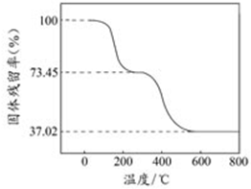
①准确称取3.390g样品与足量稀盐酸充分反应，生成0.560L（已换算成标准状况下）。②另取一定量样品在空气中加热，样品的固体残留率（固体样品的剩余质量/固体样品的起始质量×100%）随温度的变化如右图所示（样品在2700C时已完全失去结晶水，6000C以上残留固体为金属氧化物的混合物）。
根据以上实验数据计算碱式碳酸铝镁样品中的（写出计算过程）。
19.（15分）实验室从含碘废液（除外，含有等）中回收碘，其实验过程如下：
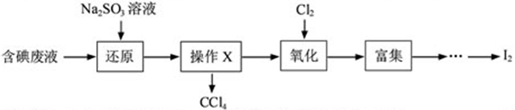
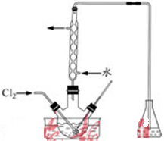
（1）向含碘废液中加入稍过量的溶液，将废液中的还原为，其离子方程式为____________；该操作将还原为的目的是___________ 。
（2）操作X的名称为___________ 。
（3）氧化时，在三颈瓶中将含的水溶液用盐酸调至pH约为2，缓慢通入，在40℃左右反应（实验装置如图所示）。实验控制在较低温度下进行的原因是________________；锥形瓶里盛放的溶液为______________。
（4）已知：
某含碘废水（pH约为8）中一定存在，可能存在、中的一种或两种。请补充完整检验含碘废水中是否含有、的实验方案：取适量含碘废水用多次萃取、分液，直到水层用淀粉溶液检验不出碘单质存在；__________________________。
实验中可供选择的试剂：稀盐酸、淀粉溶液、溶液、溶液。
20.（14分）硫化氢的转化是资源利用和环境保护的重要研究课题。由硫化氢获得硫单质有多种方法。
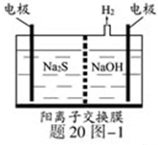
（1）将烧碱吸收后的溶液加入到如题20图-1所示的电解池的阳极区进行电解。电解过程中阳极区发生如下反应：
①写出电解时阴极的电极反应式：_____________。
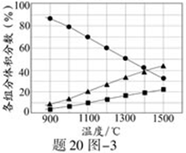
②电解后阳极区的溶液用稀硫酸酸化得到硫单质，其离子方程式可写成__________________。
（2）将和空气的混合气体通入的混合溶液中反应回收S，其物质转化如题20图-2所示。
①在图示的转化中，化合价不变的元素是____________ 。
②反应中当有1mol转化为硫单质时，保持溶液中的物质的量不变，需要消耗的物质的量为___________。
③在温度一定和不补加溶液的条件下，缓慢通入混合气体，并充分搅拌。欲使生成的硫单质中不含CuS，可采取的措施有___________________________ 。
（3）在高温下分解生成硫蒸汽和。若反应在不同温度下达到平衡时，混合气体中各组分的体积分数如题20图-3所示，在高温下分解反应的化学方程式为_______________。
21.（12分）【选做题】本题包括A、B两小题，请选定其中一小题，并在相应的答题区域内作答。若多做，则按A小题评分。
A.[物质结构与性质]
含有NaOH的悬浊液可用于检验醛基，也可用于和葡萄糖反应制备纳米。
（1）基态核外电子排布式为___________________ 。
（2）与互为等电子体的一种分子为_____________________（填化学式）。
（3）醛基中碳原子的轨道杂化类型是______；1mol乙醛分子中含有ó的键的数目为______。
（4）含有NaOH的悬浊液与乙醛反应的化学方程式为___________________。
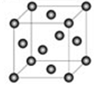
（5）在稀硫酸中生成Cu和。铜晶胞结构如图所示，铜晶体中每个铜原子周围距离最近的铜原子数目为_____________。
B.磷酸铁（，难溶于水的米白色固体）可用于生成药物、食品添加剂和锂离子电池的正极材料，实验室可通过下列实验制备磷酸铁。
（1）称取一定量已除去油污的废铁屑，加入稍过量的稀硫酸，加热、搅拌，反应一段时间后过滤。反应加热的目的是__________________。
（2）向滤液中加入一定量氧化。为确定加入的量，需先用标准溶液滴定滤液中的，离子方程式如下：
①在向滴定管注入标准溶液前，滴定管需要检漏、_________和_________。
②若滴定mL滤液中的，消耗标准溶液mL，则滤液中=_____
③为使滤液中的完全被氧化，下列实验条件控制正确的是________（填序号）。
A．加入适当过量的溶液 B．缓慢滴加溶液并搅拌
C．加热，使反应在较高温度下进行 D．用氨水调节pH=7
（3）将一定量的溶液（溶液显碱性）加入含有的溶液中，搅拌、过滤、洗涤、干燥得到。若反应得到的固体呈棕黄色，则磷酸铁中混有的杂质可能为______________。

参考答案
一、单项选择题：本题包括10小题，每小题2分，共计20分。
1. A
【解析】水极微弱电离,是弱电解质;可燃冰的主要成分是甲烷;冰的密度小于液态水;氢氧还可以组成双氧水;正确选项是A｡
【知识点】物质的分类; 常见物质的性质及用途
2.B
【解析】过氧化钠是离子化合物,A错误;C画的是硫原子的结构示意图;D是对二甲苯｡B正确｡ 【知识点】原子结构与元素周期律
3.C
【解析】
ＰＨ＝１酸性环境中不能大量存在；c()＝1×10－13mol/L的碱性溶液中不能大量存在Mg2＋、Cu2＋；溶液中不能大量存在。ＡＢＤ均不正确，溶液近中性，K＋、Na＋、NO3－、Cl－相互不影响，可以大量共存。
【知识点】离子共存
4. B
【解析】晶体硅用于制作半导体材料,因为其导电性,和其硬度熔点无关;漂白粉用于漂白纸,因为其强氧化性,和在空气中不稳定易变质无关;氧化铁用于制作红色涂料,是利用其颜色是红色,和他的碱性氧化物能和酸反应没关系;ACD都是错误的,.氢氧化铝具有弱碱性,可用于中和胃酸(盐酸)过多,B正确｡ 【知识点】常见物质的性质及用途;生活中的材料
5. C
【解析】甲无加热装置,A错误;乙中的吸收液,可以吸收氯气,B错误;丁装置的操作不能蒸干,得不到MnCl2·4H2O晶体;D也是错误的;C操作中二氧化锰不溶于水,而氯化锰可溶,可以用过滤的方法分离,图示也没有问题,C正确｡ 【知识点】化学实验基础知识
6. A
【解析】氧原子摩尔质量是16g/mol,所以,1.6g由氧气和臭氧组成的混合物中含有氧原子的数目为0.1NA,A 正确;丙烯酸分子中除含有碳碳双键外,还有碳氧双键,B错误;标况下,苯不是气体,C错误;水的反应中,每生成0.1mol氧气,转移电子的数目为0.2NA,D错误｡
【知识点】阿伏伽德罗常数
7. D
【解析】A反应的产物是NO,B中NH4+也参加离子反应,C中醋酸不能拆开,三个选项都是错误的,D正确｡ 【知识点】离子方程式的书写及正误判断
8.B
【解析】
B选项中,O2和稀HNO3不反应,气体选项近符合题意｡
【知识点】其他非金属及其化合物; 氮、磷及其化合物
9.D
【解析】
由题干所给信息,可推知X､Y､Z､W四种元素,分别是:碳､氧､镁､硅,原子半径应是r(Z)>r(W)>r(X)>r(Y),A错误;氧化镁是离子键,二氧化硅是共价键,化学键不同,B错误;碳酸酸性比硅酸强,C错误;水的稳定性比硅烷强,D正确,选项D｡ 【知识点】无机推断
10. C
【解析】除第二反应是吸热外,其余三个都是放热反应,AB都错误;由盖斯定律,C正确,D系数不对,错误,选项是 C
【知识点】化学反应与能量变化; 盖斯定律; 焓变与键能
二、不定项选择题
11. C
【解析】铜比铁稳定,应附着比铁活泼的锌,A错误;反应2NO(g)+2CO(g)=N2(g)+2CO2(g)的体积减小,若在常温下能自发进行,则该反应的△H<0;B 错误;水解是吸热反应,所以C正确;D选项速率增大,平衡常数减小,错误｡
【知识点】金属的化学腐蚀与防护; 化学反应与能量变化; 水的电离和溶液酸碱性; 影响化学反应速率的因素
12. B D
【解析】由甲肾上腺素的结构简式可知:酚羟基是两个,手性碳原子1个(连醇羟基者),1mol去甲肾上腺素最多能与3molBr2发生取代反应(酚羟基临､对位),它既能和盐酸反应(碱性氨基),又能和氢氧化钠溶液反应(酸性的酚羟基),选项是BD
【知识点】有机物的结构; 有机物官能团及性质; 有机反应的类型
13. D
【解析】向FeCl2溶液中滴加氯水，溶液颜色变成棕黄色，主要是Cl2的氧化性，D错误，其他三个选项都是正确的。
【知识点】实验探究; 氯及其化合物;无机推断
14. AC
【解析】
A中二者恰好反应,生成弱电解质醋酸,离子浓度大小关系正确;B选项中NH3·H2O的电离大于NH4+的水解,其大小关系是:c(NH4+)>c(Cl-)>c(NH3·H2O)>c(OH-),0.1mol/LNa2CO3与0.1mol/L NaHCO3溶液等体积混合,物料守恒2c(Na+)=3[c(CO32-)+c(HCO3-)+c(H2CO3)],C正确;D选项的关系中无Cl-,电荷不守恒,错误｡正确选项是AC｡
【知识点】离子浓度
15. AD
【解析】对比反应Ⅰ､Ⅲ,温度高CH3OCH3(g)的含量低,该反应的正方应为放热反应,A正确;反应的气体体积前后不变,相同条件下,增加CH3OH(g)的量,平衡不移动,体积分数相同,B错误;温度高,速率快,Ⅲ比Ⅰ的时间短,C错误;由表格所给数据,利用“三段式”,可计算出该反应387°C时的平衡常数是K=4,若按D项投料,K1=1.5<4,故反应向正向进行｡D正确｡
【知识点】化学反应与能量变化; 化学反应速率; 化学反应速率
三、非选择题
16.
（1）
（2）
（3）溶液中的部分被氧化为 减小
【解析】
（1）粉煤灰含有､,加硫酸不反应,成为滤渣,和的反应方程式为:
（2）加使转化为,同时必然生成微溶的；若溶液的pH偏高,碱性较强,会生成氢氧化铝的沉淀,导致溶液中铝元素的含量降低｡其离子方程式为:
（3）在上述流程中,溶液中的会-部分被氧化为,所以,分解放出的量总是小于吸收的量｡同时导致溶液的酸性增强,PH减小｡
【知识点】化学方程式书写;无机推断; 离子方程式的书写及正误判断; 水的电离和溶液酸碱性
17.
（1）醚键 羧基
（2）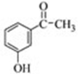
（3）①③④
（4）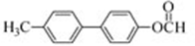
（5）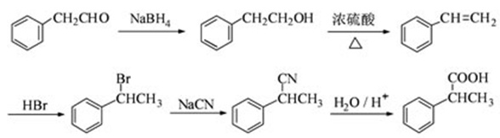
【解析】
（1）从非诺洛芬的分子结构可看出，含氧官能团有羧基和醚键
（2）明显反应①是卤代烃和酚羟基的取代反应，所以X的结构简式为
（3）在所进行的五部反应中，可清楚看出属于取代反应的有①、③、④
（4）又B的组成，根据题意要求，可发生银镜反应，必有醛基；可水解应有酯基；且水解后产生酚羟基，结合分子中含有两个苯环，有6种不同化学环境的氢，其结构简式只能是：
（5）由题意要求，结合所给信息，合成路线如【答案】。
【知识点】有机物官能团及性质; 有机物的结构; 有机反应的类型; 同分异构体; 有机合成与推断
18.
（1）生成的产物具有阻燃作用
（2）2a+3b=c+2d
（3）
在270～600°C之间，失去结晶水后的样品进一步热分解放出和
【解析】
（1）从碱式碳酸铝镁[MgaAlb(OH)c(CO3)d·x H2O]组成上看，在受热时发生分解反应，吸收热量，同时，其分解产物也有阻燃作用，所以，可以作塑料阻燃剂。
（2）由化合价代数和等于0可知，四者相互关系是：2a+3b=c+2d。
（3）样品中的n(OH－): n(CO32－)及计算过程见【答案】。
【知识点】分子结构;化学计算
19.
（1） 使中的碘进入水层。
（2）分液
（3）使氯气在溶液中有较大溶解度（或防止碘的升华或防止碘进一步被氧化等） 氢氧化钠溶液
（4）从水层去少量溶液，加入1～2ml淀粉溶液，加盐酸酸化，滴加溶液，若溶液变蓝色，说明废水中含有，若溶液不变蓝，说明废水中不含有。
另从水层取少量原溶液，加入1～2ml淀粉溶液，加盐酸酸化，滴加溶液，若溶液变蓝色，说明废水中含有，若溶液不变蓝，说明废水中不含有。
【解析】
（1）具有氧化性，可以氧化，，其目的是将易溶于的变成后，易进入水中。
（2）不相溶解的液体间分离，应采用分液方法。
（3）温度高氯气在水中的溶解度减小，所以，该实验控制在低温下进行。为吸收有毒的氯气，锥形瓶里盛放氢氧化钠溶液。
（4）对于含碘废水中可能存在、的检验，见【答案】。
【知识点】离子方程式的书写及正误判断; 化学实验基础知识; 化学实验的设计与评价
20.
（1）① ②
（2）①Cu、H、Cl ②0.5mol ③提高混合气体中空气的比例
（3）
【解析】
（1）电解时,阴极发生阳离子的还原反应,放电的只能是,电极反应式是: ,阳极区的酸化失电子得S,必然的电子生成,方程式为:
（2）图示中变价元素是铁和氧,不变的是Cu､H､Cl｡电子守恒,反应中当有1mol转化为硫单质时,需要消耗0.5mol｡在工艺要求前提下,要生成S而不生成-2价的CuS,当然需要提高混合气体中空气的含量即增加氧气的量｡
（3）由图示,在高温下,硫化氢分解的氢气是另一成分的二倍,所以,其分解的方程式为:
【知识点】电解池;化学方程式书写;离子方程式的书写及正误判断;化学计算;基本概念的知识
21.
A.[物质结构与性质]
（1）[Ar]或
（2）HF
（3）sp2 6mol,(或6个、6×6.02×个)
（4）2Cu(OH)2+CH3CHO+NaOHCH3COONa+Cu2O↓+3H2O
（5）12
【解析】
（1）铜是29号元素,故Cu+基态核外电子排布式为: [Ar]或｡
（2）OH-是两原子10电子离子,所以,其等电子体的一种分子是HF
（3）醛基中含C=O,所以碳原子的轨道杂化类型是sp2｡由乙醛结构简式,分子中含有的δ键数是6mol｡
（4）NaOH的悬浊液与乙醛反应方程式比较简单,见【答案】｡
（5）由铜晶胞结构图示,可计算出每个铜原子周围距离最近的铜原子数目是12个(顶点和面心点,3×4=12)｡
【知识点】原子结构与元素周期律; 化学键与分子间作用力; 化学方程式书写; 晶体结构与性质
B.[实验化学]
（1）加快铁和稀硫酸的反应速率
（2）①用蒸馏水洗净 用标准溶液润洗2~3次 ② ③AB
（3）氢氧化铁
【解析】
（1）实验中,为加快铁和稀硫酸的反应速率,需要在搅拌的情况下,同时加热｡
（2）滴定实验中,滴定管在注入7标准溶液前，需要需要检漏、用蒸馏水洗净、用标准溶液润洗2~3次；由电子守恒，利用方程式可计算出；升高温度易分解，且该反应是在酸性条件下进行，要使滤液中的完全被氧化，选AB条件下进行，CD不行｡
（3）因 溶液显碱性，加入含有的溶液中，很可能生成氢氧化铁杂质｡

